COMO INGRESAR A MI CORRERO INSTITUCIONAL Y CAMBIAR MI CONTRASEÑA - PASO A PASO

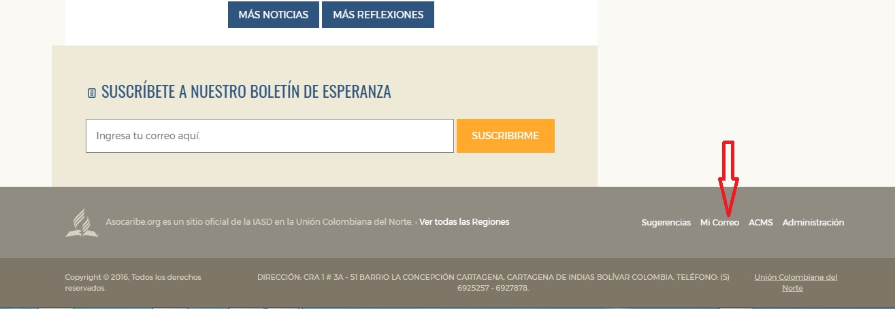
1. INGRESAR A LA PAGINA misionislas.org y nos vamos al final de la pagina. Damos clic donde dice: “MI CORREO” señalado por la flecha roja en la imagen

2. procedemos a ingresar nuestro usuario (correo electrónico) y contraseña, después damos clic en la flecha del circulo verde indicado a su vez por una flecha. Como lo indica la siguiente imagen.
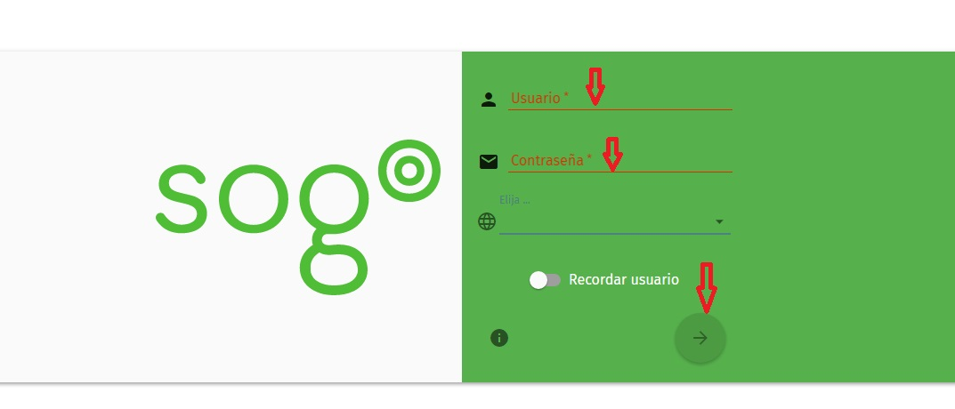
3. En estos 2 sencillos pasos ingresamos a nuestro correo institucional, pronto les enviaremos la forma como acceder a su correo desde su PC y/o Celular. Ahora procederemos al cambio de la clave.
4. Para el cambio de nuestra Clave ingresamos al siguiente link
https://mail7.mymailcheap.com/accounts/login/?next=/user/#profile/
que nos arrojará la siguiente pantalla:
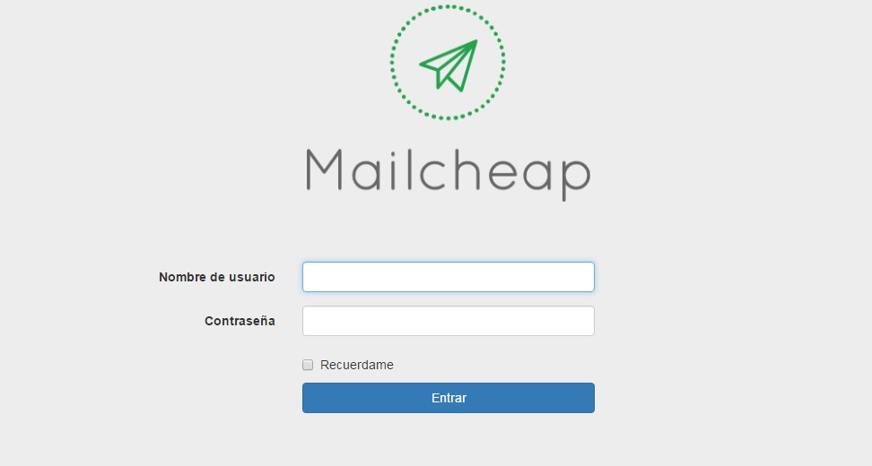
En la cual procedemos a ingresar nuestro usuario y contraseña de damos clic en entrar, señalado por la flecha verde.

Nos arrojará la siguiente pantalla:
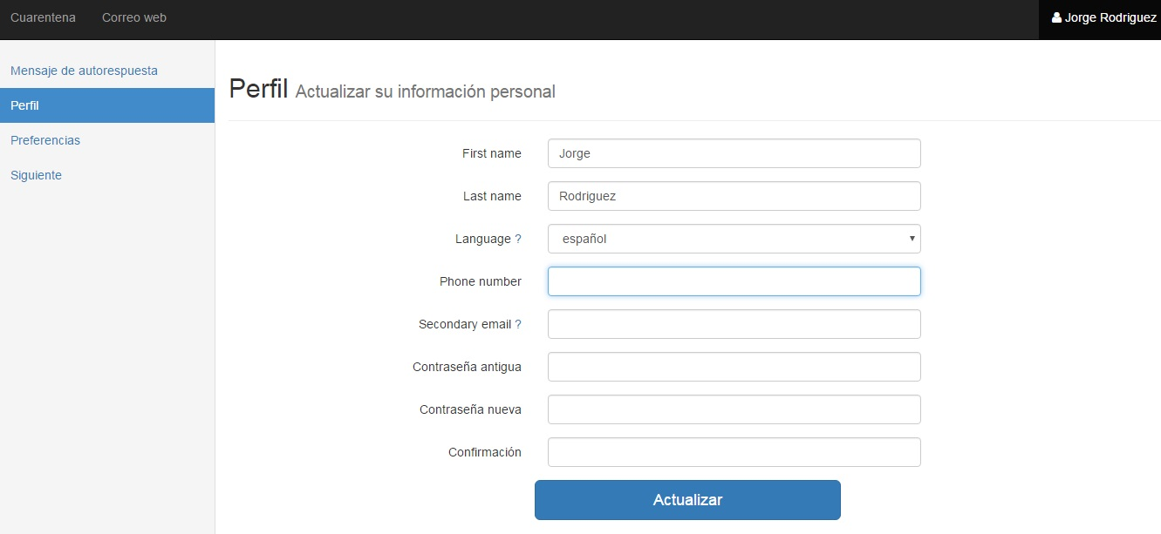
Y procedemos a ingresar los datos solicitados, la casilla señalada con la flecha azul es opcional. Una vez ingresados los datos damos clic en el botón azul Actualizar señalado por la flecha verde.
5. cierra todas las ventanas y procede a ingresar a tu e-mail nuevamente, con tu nueva contraseña. Si sigues cada paso aquí dado lograras el cambio de tu clave.
BENDICIONES…

